濮阳市军民融合专利技术暨
先进适用科技成果第二次发布会成功举办

4月19日下午，濮阳市军民融合专利技术暨先进适用科技成果第二次发布会在濮阳宾馆成功举办，此次发布会由中国科协创新驱动科技成果转化服务中心和濮阳市人民政府主办，由中关村天合科技成果转化促进中心、濮阳市科协、市发改委、市工信局、市科技局、市市场监管局承办；由中国科协创新驱动科技成果转化服务濮阳市分中心和中关村天合科技成果转化促进中心濮阳分中心协办。
市委邵景良副书记致辞，会议由孙永振副市长主持。
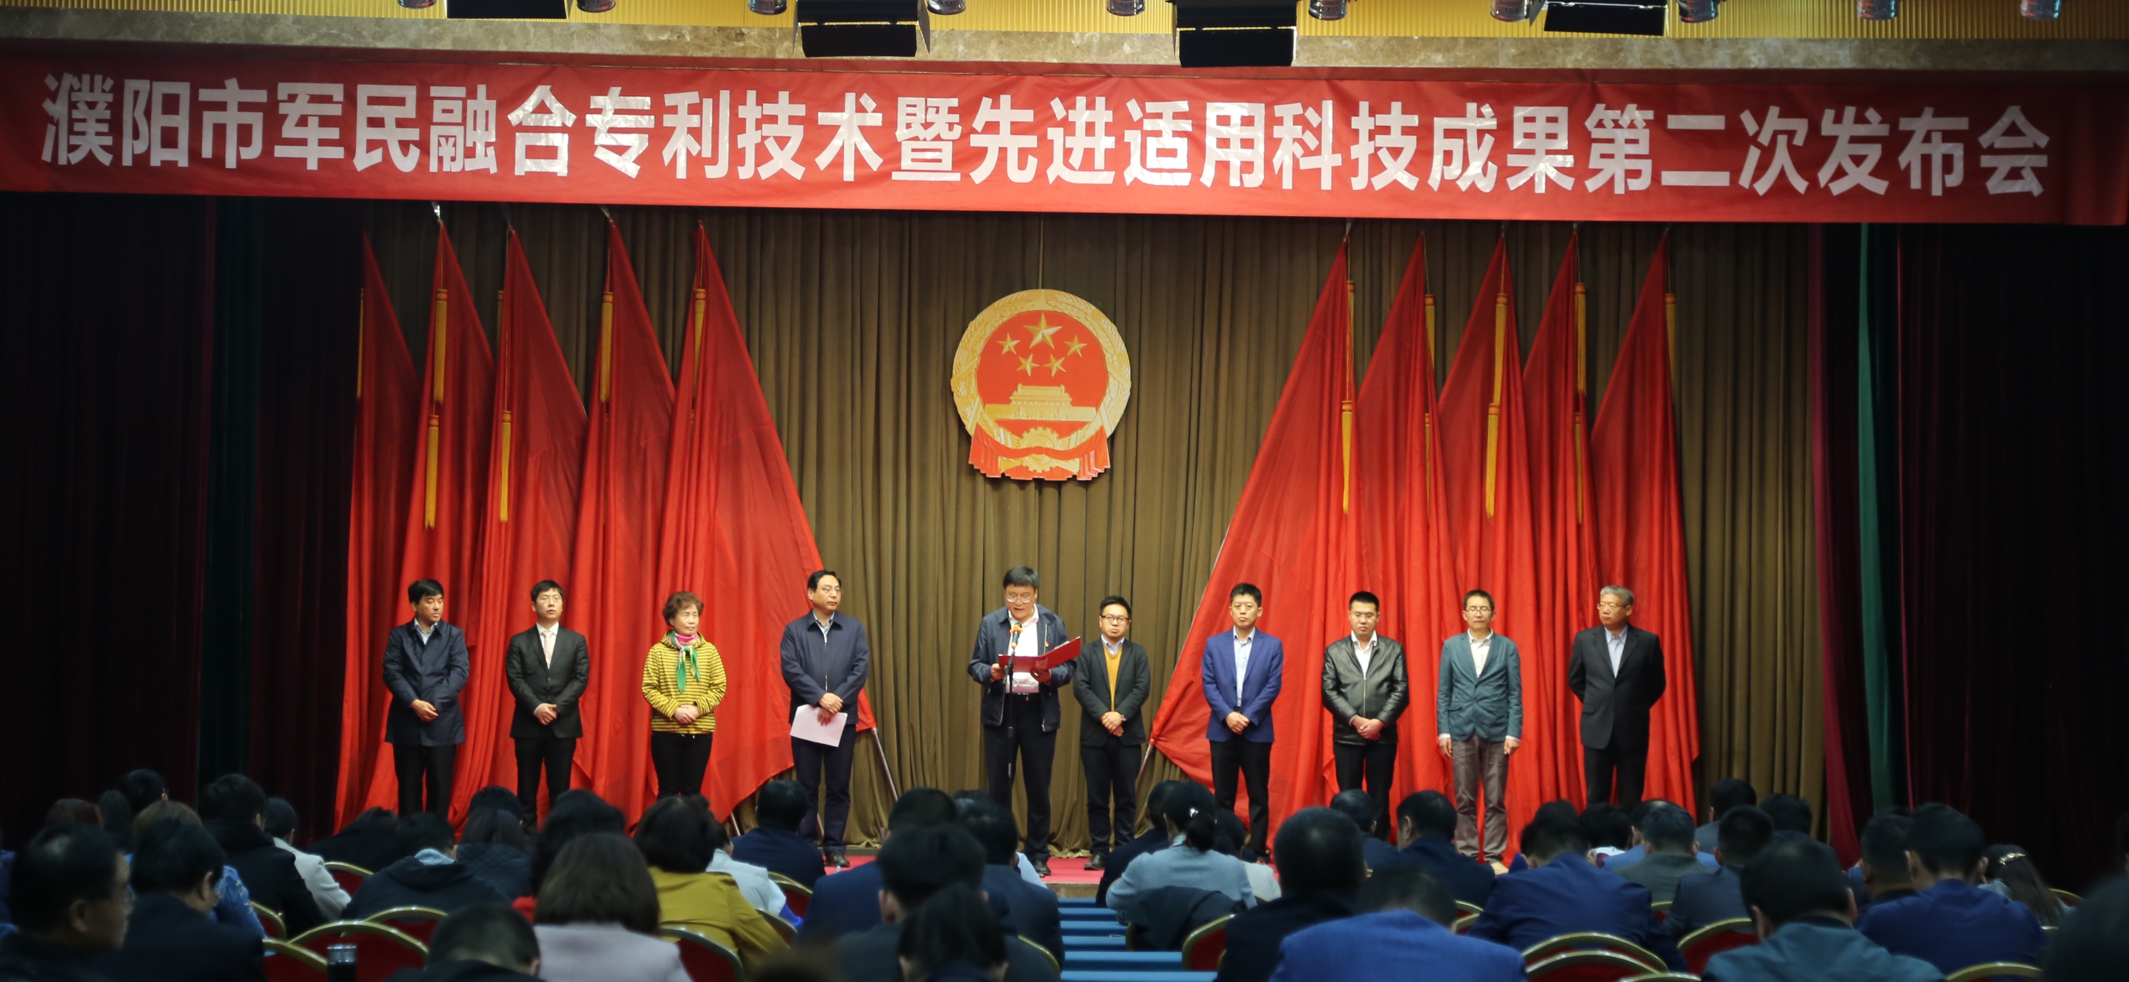
市科协、发改委、工信局、科技局、市场监管局、人才办分管负责人；各县（区）政府分管县（区）长、管委会副主任；各县（区）科协、发改委、工信科技局和知识产权局的负责同志；各产业集聚区和相关企业负责人。共200余人。
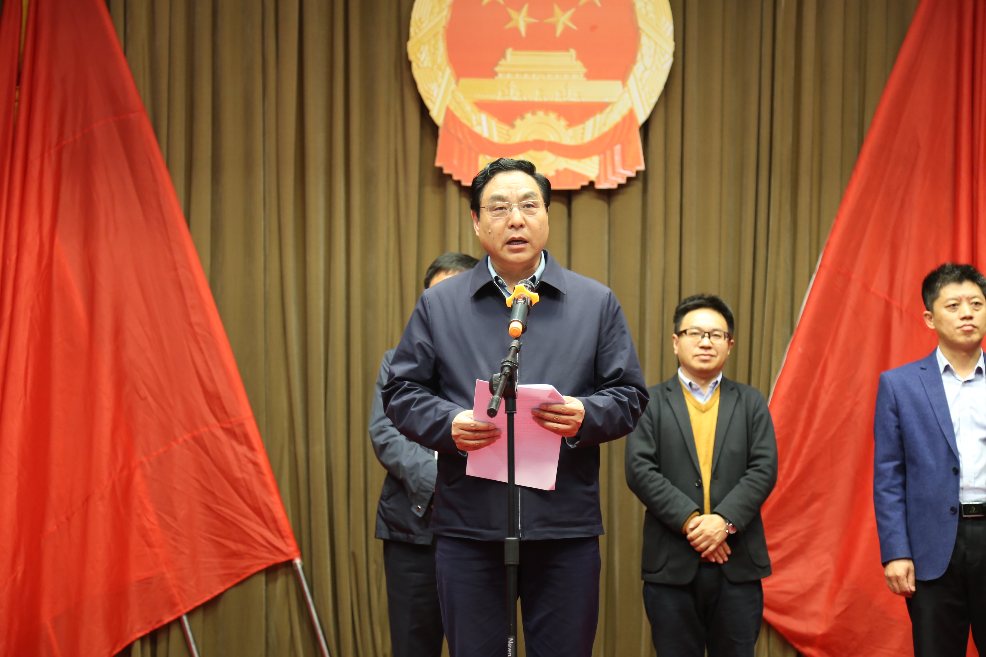
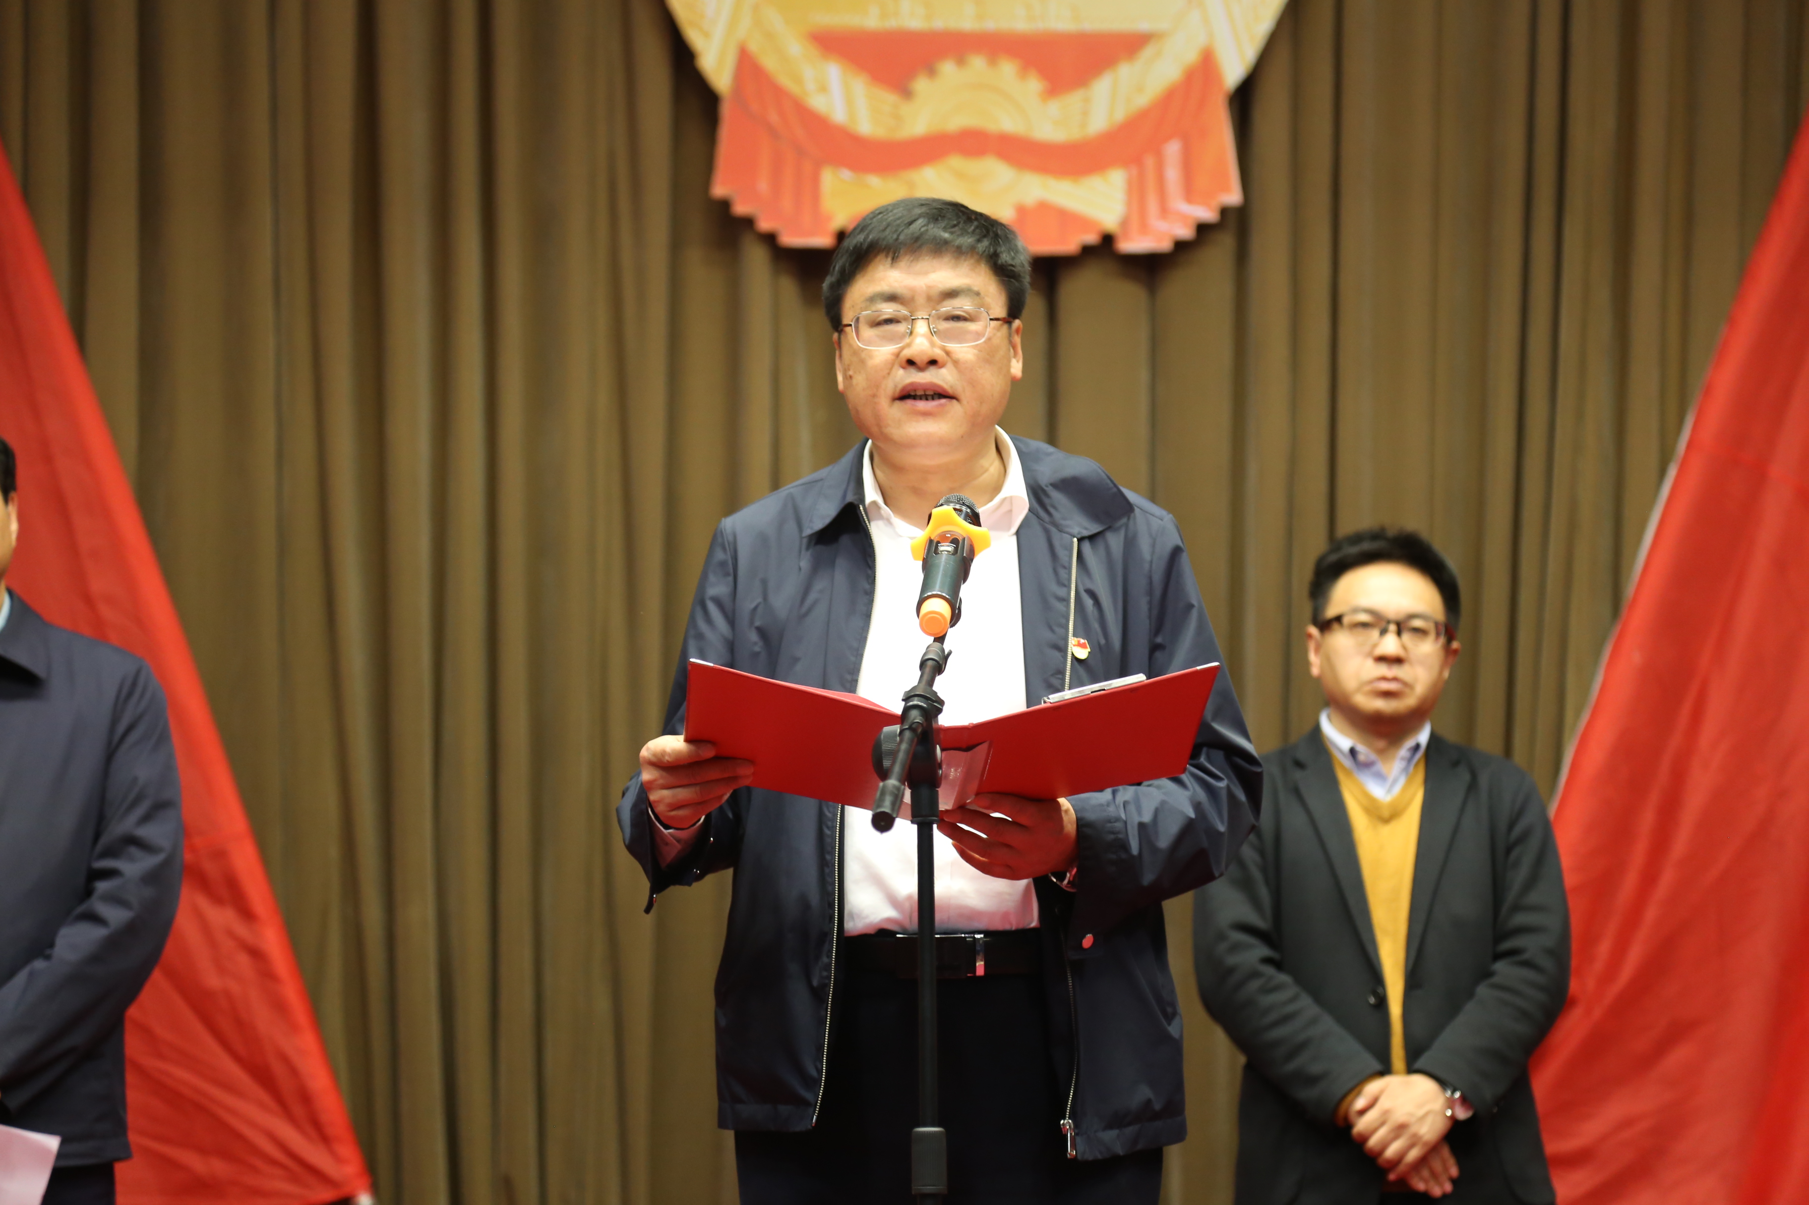
举办这次大会，是濮阳继续加强科技成果转化对接的一次重要行动，对于深化我市与中关村天合科技成果转化促进中心合作，推动濮阳创新发展具有重要意义。会上，中关村天合科技成果转化促进中心和我市濮阳县（庆祖）食品专业园区管理委员、濮阳东昊机械电子有限公司和濮阳泓天威药业有限公司等7家企业签订“共建企业双创双助工作站合作意向书”。中关村天合科技成果转化促进中心执行主任朱楠在挑选出的300项成果中，重点发布了20项军民融合先进专利和适合我市“三大三专”产业发展的科技成果，为我市军民融合产业发展与先进技术创新搭建了交流平台。
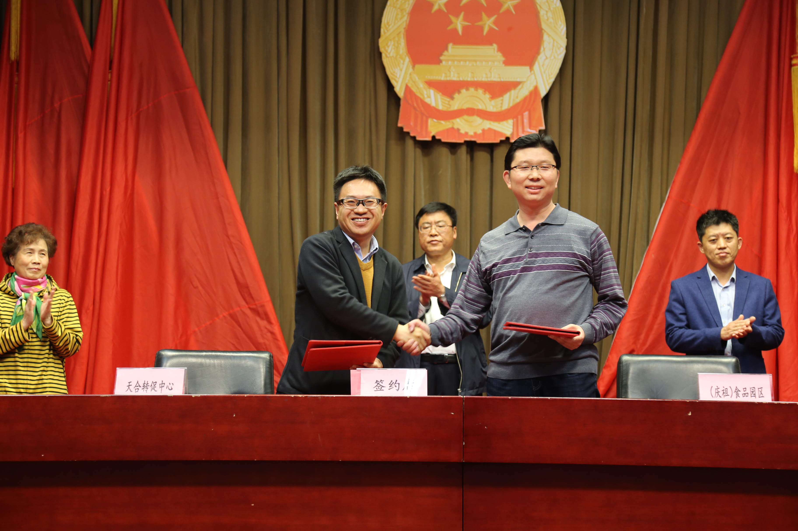
会前，中关村天合科技成果转化促进中心专家和我市相关企业进行了座谈，充分了解到企业的生产经营状况和有哪些技术方面的需求，并分两路到经开区化工企业和濮阳县（庆祖）食品专业园区进行了实地考察调研活动。

